附件一、采购内容及要求
- 项目名称：三八节女职工慰问品采购
二、预算金额：74元/份，预计数量1100份
二、项目概况及要求（每份）：
序号 | 产品名称 | 品牌 | 规格 | 数量 | 技术参数 | 样品图
1 | 多能油污净（经典型） | 大公鸡管家 | 600ml | 1瓶 | 1、成分：低于5%的非离子型表面活性剂，阳离子表面活性剂：香叶醇，柠檬烯，苯甲醇，香精；  2、适用范围：适合清洁众多物体表面，如抽油烟机、地板、汽车、电脑、桌椅甚至衣服上难以去除的污渍和油渍。 | 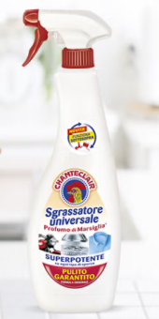
2 | 浴室清洁剂（经典型） | 大公鸡管家 | 500ml | 1瓶 | 1、成分：水、二甲基醇、丙二醇丁醚、氢氧化铵、香料；  2、适用范围：清洁瓷砖和光亮物体。 | 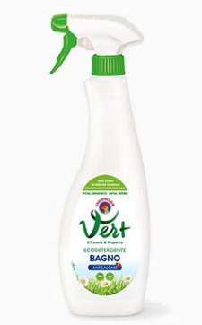
3 | 污渍克星 | 大公鸡管家 | 375ml | 1瓶 | 1、产品特点：去除奶渍、顽渍、血渍、草渍、油渍等；  2、适用范围：适用于各类衣物。 | 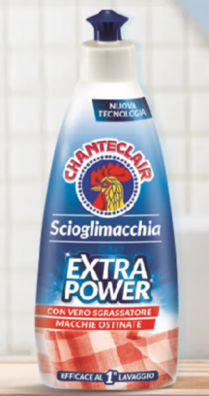
4 | 洗衣液 | 大公鸡管家 | 1000ml | 1瓶 | - 成份：低于5%的聚羧酸盐，5%-15%的阴离子表面活性剂、皂剂；香料、二羟甲基乙二醇甲基氯异噻唑啉酮、芳樟醇、丁苯甲基丙醇、乙基肉桂醇香茅、乳化剂；  2、特点：传统马赛配方，深层去渍，宝宝、老人、孕妇都可使用。 | 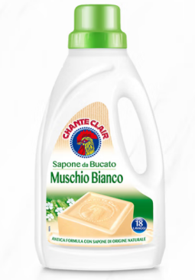
5 | 礼盒 | / | / | 1个 | 1、用于包装上述慰问品；  2、包装牢固，方便携带；  3、外观美观大方，符合节日慰问品外包装要求 | 备注：需提供样品，最终根据采购人需求提供  ▲最高限价单价：4元/个
备注：以上需提供一整套样品。

三、付款方式：
最终结算按提供的实际数量*中标单价金额（每份）结算。全部货物交付完毕并经最终验收合格后，乙方向甲方开具发票，甲方在收到发票后60天内向乙方支付全部合同价款。

四、货物质量保证和标准
1、乙方所提供产品的剩余有效期不得少于整个产品有效期的2/3，如厂商本身承诺的产品质保期高于此要求的则按照厂商承诺执行。在质量保证期内，卖方对由于产品设计、工艺、材料、配套件的缺陷而造成的任何产品质量问题或故障负责。
2、样品：投标人需提供所投产品实物样品一份，需在投标截止时间前随同投标文件一同递交。
3、供货单位需充分理解我院以产品的价格、厂家的口碑、售后服务及医院实际需求情况。
4、确定成交结果后，供货单位按医院要求为每位职工制作慰问领取卡一份。

五、质量保证及售后服务
1、所供应的货物是最新生产的符合国家技术规格和质量标准的出厂原装合格产品。
2、所提供的货物在质保期内因货物本身发生质量问题的，供应商应负责免费更换。对达不到质量要求者，根据实际情况，经双方协商，可按以下办法处理：
（1）更换：由乙方承担所发生的全部费用。
（2）贬值处理：由甲乙双方合议定价。
（3）退货处理：乙方应退还甲方支付的合同款，同时应承担该货物的直接费用（运输、保险、检验、货款利息及银行手续费等）。
3、在质保期内，乙方应对货物出现的质量及安全问题负责处理解决并承担一切费用。

六、供货时间和方式：
领取时间：具体时间领取时间根据采购人要求；
领取方式：凭领物券到医院附近由供应商提供的供货点领取。

